2018
Yhteenveto yleisölle

Meret, vuoret ja rajat ylittävä yhteistyö
2018
Yhteenveto yleisölle

Botnia-Atlantica

Tausta
Botnia-Atlantica on EU-ohjelma, joka rahoittaa Suomessa, Ruotsissa ja Norjassa sijaitsevien alueiden välisiä yhteistyöhankkeita. Ohjelma on osa eurooppalaista alueellista yhteistyötä, jota kutsutaan myös nimellä Interreg ja jossa maat tekevät valtionrajat ylittävää yhteistyötä kehittääkseen alueitaan. Euroopan komissio hyväksyi Botnia-Atlantica-ohjelman 2014–2020 joulukuun 16. päivä 2014.

»Maiden rajojen yli tapahtuvan yhteistoiminnan kautta ohjelma voi lisätä kestävällä tavalla innovaatiokapasiteettia, vahvistaa elinkeinoelämää sekä kehittää luonto- ja kulttuuriperintöjä ja hyviä itä-länsisuuntaisia liikenneyhteyksiä.«

Ohjelmakaudella 2014–2020 Botnia-Atlantica-alue kattaa kolmessa maassa kuusi aluetta ja yhden kunnan. Suomessa siihen sisältyvät Keski-Pohjanmaan, Pohjanmaan ja Etelä-Pohjanmaan maakunnat. Ruotsista ovat mukana Västerbottenin ja Västernorrlannin läänit sekä Nordanstigin kunta Gävleborgin läänissä. Norjasta Botnia-Atlantica-alueeseen kuuluu Nordland fylke.
Ohjelma-alueella on kaksi maiden välistä rajaa: meriraja Suomen ja Ruotsin välillä ja maaraja Ruotsin ja Norjan välillä. Meressä kulkevaan raja-alueeseen kuuluu Merenkurkku ja sen pohjois- ja eteläpuolella olevat Pohjanlahden alueet. Pohjanlahden meri ja saaristo ovat kyseisille Suomen ja Ruotsin alueille yhteinen intressialue ja resurssi. Yhteisen geologisen historian tuottama merellinen perintö on perustana myös yhteiselle maailmanperintöalueelle, joka koostuu Ruotsin puolella Korkeasta rannikosta ja Suomen puolella Merenkurkun saaristosta.
Ruotsin ja Norjan välinen raja kuuluu Euroopan tunturirajoihin. Tunturit muodostavat molemmille maille resurssin tarjoamalla mahdollisuuksia luontoelämyksiin ja virkistäytymiseen sekä yhteisen matkailukohteen.

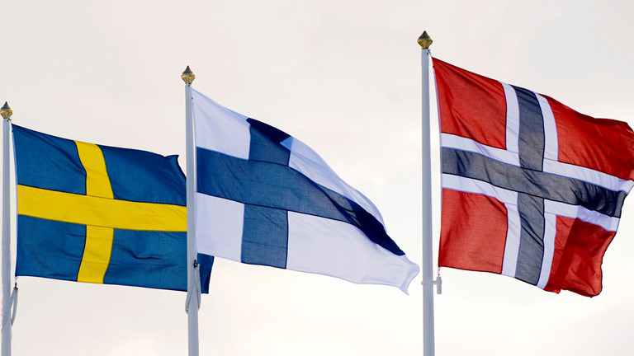

Ohjelman nykytila
Botnia-Atlantican koko ohjelmakauden budjetti koostuu EU-budjetista 34 154 355 € ja Norjan osuudesta 5 678 874 €. Vuoden aikana käynnistettiin seitsemän hanketta, joten ohjelmasta oli vuoden 2018 loppuun mennessä myönnetty tukea 40 hankkeelle. Ohjelman EU-budjetista on kiinnitetty yhteensä 87 % ja Norjan budjetista on kiinnitetty 79 %.
Valtaosa tähän mennessä myönnetyistä hankkeista, 30 kappaletta, on Suomessa ja Ruotsissa toimivien tuensaajien välisiä hankkeita. Hankkeista kahdeksan koskee kaikkia kolmea maata ja kaksi koskee tuensaajia Ruotsissa ja hankekumppaneita Norjassa. Kun huomioidaan se, että Norjan ohjelmabudjetti on paljon Suomen ja Ruotsin ohjelmabudjettia pienempi, norjalaiset kumppanit osallistuvat suhteellisen moniin hankkeisiin, mikä on myönteistä. Toimintavuoden aikana päättyi kolme hanketta.
Ohjelma kannustaa naapurimaita harjoittamaan yhteistyötä, ja se voi myöntää rahoitusta valtionrajat ylittäville hankkeille neljässä eri toimintalinjassa: Innovaatio, Elinkeinoelämä, Ympäristö ja Kuljetus.

Myönnetyt varat 31.12.2018

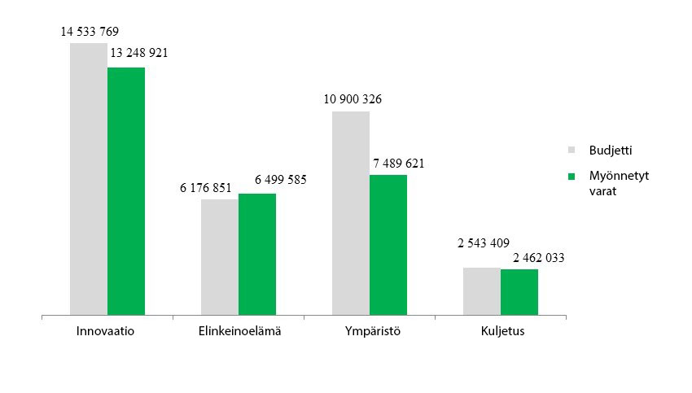Hankkeet 2018
Vuoden aikana avoinna olleissa kahdessa hakukierroksessa saatiin yhteensä 19 hakemusta, joista tukea myönnettiin seitsemälle, yhteensä 6 199 636 €. Tukea saaneet hankkeet:
- NOice (Innovaatio)
- BID4E (Elinkeinoelämä)
- Destination Kvarken (Elinkeinoelämä)
- Future Cleantech Solutions (Elinkeinoelämä)
- Rikare Skog (Elinkeinoelämä)
- ECOnnect (Ympäristö)
- Nordic Nature Health Hub (Ympäristö)

Kaikki hankkeet esitellään tässä asiakirjassa tuonnempana.

Toimintalinja Innovaatio
Innovaation toimintalinjasta on kiinnitetty 91 % ja hakemuksia on tullut erittäin paljon. Toimintalinjaan ei otettu hakemuksia syksyn hakukierroksella.
Toimintalinjassa on kaksi erityistavoitetta, ja 16 käynnistyneestä hankkeesta kuusi sisältyy erityistavoitteeseen Kehitetään pitkällä aikavälillä kestäviä osaamiskeskuksia, ja kymmenen erityistavoitteeseen Innovatiivisten ratkaisujen lisääntynyt käyttö.

Erityistavoite 1: Pitkällä aikavälillä kestäviä osaamiskeskuksia
Osaamiskeskuksissa esimerkiksi yliopistot/tutkimuslaitokset, elinkeinoelämän edustajat, viranomaiset ja ympäröivä yhteiskunta voivat tavata virtuaalisissa ja fyysisissä solmukohdissa lisätäkseen kansainvälistä kilpailukykyään alueella. Uudenlaista yhteistyötä toimialojen ja sektoreiden välillä on edistettävä. Tuloksiksi odotetaan kilpailukykyisiä innovaatioympäristöjä ja pitkällä aikavälillä kestäviä innovaatiorakenteita. Tukea on myönnetty seuraaville hankkeille:

AnimalSense - A competence center for animal sensor technology
Perustamalla ICT-alan osaamiskeskuksen eläimiä koskevan tiedon keräämiseksi, hanke saattaa yhteen tekniikan ja maatalouden tutkijoita sekä elinkeinoelämän organisaatioita ohjelma-alueen maatalouden ja porotalouden kehityksen edistämiseksi.
Johtava tuensaaja: Umeå universitet (SE)
Tuensaajat: ProAgria Keski-Pohjanmaa ry (FI), Centria-ammattikorkeakoulu Oy (FI), Svenska samernas riksförbund (SE), Sveriges Lantbruksuniversitet (SE)
Norjalaiset yhteistyökumppanit: Ildgruben reinbeitesdistrikt (NO), Norsk institutt for bioøkonomi NIBIO (NO), Statens Vegvesen (NO), Saltfjellet reinbeitedistrikt (NO), Biocontrol As (NO), Telespor As (NO)
Budjetti yhteensä: 1 134 466 € (josta EU:n osuus on 59 %) + 443 186 € Norjasta

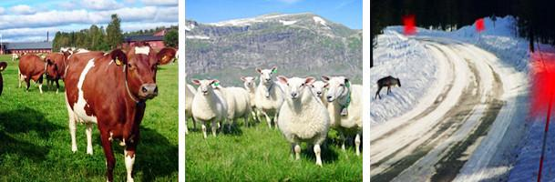
NOice – NORDIC Icing Center of Expertise
Hanke luo pohjaa ilmakehässä tapahtuviin jäätymisilmiöihin keskittyvän pysyvän osaamiskeskuksen perustamiselle. Keskus pyrkii estämään yksityisen ja julkisen sektorin kokemia ilmakehän jäätymisilmiöiden aiheuttamia ongelmia BA-alueella.Keskus välittää jäätymiseen liittyvää tietoa tarjoamalla paikalliselle teollisuudelle jäätymisen estämistekniikkaan keskittyvää kurssitoimintaa ja koulutusmahdollisuuksia.
Johtava tuensaaja: Ab Yrkeshögskolan vid Åbo Akademi (FI)
Tuensaajat: Vaasan yliopisto (FI), Luleå Tekniska Universitet (SE), Umeå Universitet (SE), Tampereen teknillinen yliopisto (FI)
Budjetti yhteensä: 1 908 354 € (josta EU:n osuus on 60 %)

Nordic Innovation Center for Physical Activity and Health - Nord InC
Hankkeen tavoitteena on luoda rajat ylittävä, virtuaalinen osaamiskeskus fyysisen aktiivisuuden innovaatioille ja kehityshankkeille ja koota yhteen toimijoita Merenkurkun alueen yliopistoista, yhdistyksistä, elinkeinoelämästä ja julkiselta sektorilta.
Johtava tuensaaja: Västerbottens läns Landsting (SE)
Tuensaajat: Umeå universitet (SE), Kuortaneen Urheiluopistosäätiö (FI), Folkhälsan Utbildning Ab (FI)
Kokonaisbudjetti: 1 517 854 € (josta EU:n osuus on 60 %)

Nordic Telemedicine Center
Hankkeen tavoitteena on perustaa moniammatillinen osaamiskeskus telelääketieteen alalla tiedon keräämiseksi ja yhteisen oppimisen lisäämiseksi sairaanhoitohenkilöstön, tutkijoiden sekä yritysten keskuudessa.
Johtava tuensaaja: Västerbottens läns Landsting (SE)
Tuensaajat: Umeå universitet (SE), Etelä-Pohjanmaan Terveysteknologian Kehittämiskeskus ry (FI), Vaasan yliopisto (FI)
Kokonaisbudjetti: 1 517 854 € (josta EU:n osuus on 60 %)

Renovation Center - A Nordic Center for Energy Efficient Renovations
Hanke luo rajat ylittävän osaamiskeskuksen energiatehokkaan korjausrakentamisen alalla lisätäkseen tietoa energiatehokkaista ja kestävistä rakennuksista.
Johtava tuensaaja: Yrkeshögskolan Novia (FI)
Tuensaajat: TTY Foundation (FI), Sp Sveriges Tekniska Forskningsinstitut (SE), Folkhälsan Utbildning Ab (FI), Vaasanseudun Kehitys VASEK (FI), Seinäjoen ammattikorkeakoulu (FI), Västerbottens läns Landsting (SE), Umeå universitet (SE)
Norjalainen yhteistyökumppani: Tromssan yliopisto (NO)
Kokonaisbudjetti: 1 568 925 € (josta EU:n osuus on 60 %) + 274 405 € Norjasta

WindCoE - Nordic Wind Energy Center
Hankkeen tavoitteena on luoda osaamiskeskus kylmän ilmaston tuulivoimakysymyksiä varten. Osaamiskeskus työskentelee mm. jäänestomenetelmien sekä melun ja tuuliresurssien analysointiin liittyvien kysymysten parissa.
Johtava tuensaaja: Yrkeshögskolan Novia (FI)
Tuensaajat: Luulajan tekninen yliopisto (SE), Umeå universitet (SE), Vaasan yliopisto (FI), Seinäjoen ammattikorkeakoulu (FI), TTY-säätiö (FI)
Norjalaiset yhteistyökumppanit: Tromssan yliopisto (NO)
Kokonaisbudjetti: 762 234 € (josta EU:n osuus on 60 %) + 410 363 € Norjasta
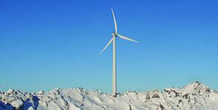

Erityistavoite 2: Innovatiivisten ratkaisujen lisääntynyt käyttö
Innovaatioiden kaupallistaminen voidaan tehdä läheisessä yhteistyössä julkisen sektorin ja/tai elinkeinoelämän ja sen tarpeiden kanssa. Hankkeiden tulee osaltaan edistää tutkimustulosten sekä ideoiden ja tiedon hyödyntämistä yrityksissä ja julkisella sektorilla. Innovatiivisten ratkaisujen käyttöä voidaan lisätä vahvistamalla julkisen sektorin kykyä kehittää ja käyttää sellaisia ratkaisuja. Julkisten palvelujen tulee olla itsessään innovatiivisia ja julkisten toimijoiden on aktiivisesti osallistuttava innovatiivisten ratkaisujen löytämiseen. Hankkeiden tuloksena odotetaan, että on kokeiltu uusia innovatiivisia ratkaisuja (esimerkiksi tuotteita, palveluita ja menetelmiä) ja käyttöönotettu toimivia ratkaisuja, että ohjelma-alueen elinkeinoelämän kilpailukyky on parantunut ja että innovaatioiden kaupallistamisaste on kasvanut. Tukea on myönnetty seuraaville hankkeille:

@geing online: Digipalvelut mielekkäiden sosiaalisten toimintojen edistämiseen ikääntyneiden keskuudessa Botnia-alueella
Hankkeessa kehitetään ja arvioidaan erityisesti tähän tarkoitukseen luotu sovellus – ensisijaisesti taulutietokoneita/tabletteja varten – joka keskittyy mielekkäiden sosiaalisten toimintojen edistämiseen ikääntyneiden keskuudessa Botnia-alueella.
Johtava tuensaaja: Åbo Akademi (FI)
Tuensaajat: Umeå universitet (SE), Seinäjoen ammattikorkeakoulu (FI)
Kokonaisbudjetti: 861 541 € (josta EU:n osuus on 60 %)

BioHub
Hankkeessa lanseerataan uusia liiketoimintamalleja terminaalitoimintaa varten materiaalivirran ohjaamiseksi metsästä teollisuuteen, koska siten pystytään vastaamaan paremmin uusien teollisuudenalojen raaka-ainetarpeisiin ja lisäämään metsistä saadun biomassan arvoa.
Johtava tuensaaja: Luonnonvarakeskus (FI)
Tuensaajat: Sveriges lantbruksuniversitet (SE), Biofuel Region Bfr AB (SE), Vaasan yliopisto (FI), Seinäjoen ammattikorkeakoulu (FI), Keski-Pohjanmaan koulutusyhtymä (FI), Terminalen i Bastuträsk (SE)
Kokonaisbudjetti: 1 517 854 € (josta EU:n osuus on 60 %)

Bioraff Botnia
Hanke kehittää biojalostusratkaisuja olemassa olevalle ja uudelle teollisuudelle ohjelma-alueella ja hyödyntää metsäteollisuudesta, metsänhoidosta ja sivutuotteista muodostuvia jäännöstuotteita uusien tuotteiden, kemikaalien ja materiaalisen luomiseksi.
Johtava tuensaaja: Sp Processum AB (SE)
Tuensaajat: Centria (FI), Jyväskylän yliopisto (FI)
Kokonaisbudjetti: 1 457 785 € (josta EU:n osuus on 60 %)

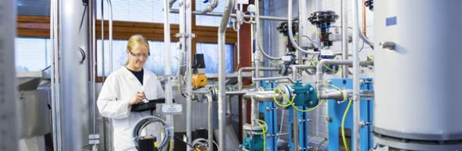

Bitstream II
Kasvavan digitalisaation asettamien haasteiden kohtaamiseksi hankkeessa kehitetään työkaluja, toimintaohjeita ja menetelmiä julkisen sektorin toiminnan innovatiiviselle kehittämiselle.
Johtava tuensaaja: Umeå universitet (SE)
Tuensaajat: Uumajan kunta (SE), Norsjön kunta (SE), Åselen kunta (SE), Länsstyrelsen Västerbotten (SE)
Norjalaiset yhteistyökumppanit: Nord universitet (NO), Bodön kunta (NO), Statens Innkrevingssentral (NO), Hemnesin kunta (NO)
Kokonaisbudjetti: 1 027 628 € (josta EU:n osuus on 60 %) + 1 312 711 € Norjasta

Green Bioraff Solutions
Hankkeen tavoitteena on valmistaa biopohjaisia muovituotteita ympäristöystävällisemmistä raaka-aineista kuin mitä tällä hetkellä yleisesti käytettävät fossiiliset polttoaineet ovat. Hankkeessa käytetään metsäteollisuuden sivutuotteita sahanpurua, kuitulietettä ja kuorta.
Johtava tuensaaja: Jyväskylän yliopisto (FI)
Tuensaaja: RISE Processum AB (SE)
Kokonaisbudjetti: 1 606 000 € (josta EU:n osuus on 60 %)

Industry Nordic
Hankkeen tavoitteena on kehittää pohjoismaista luonnontuotealaa lisäämällä pienyrityksissä tapahtuvaa paikallisten raaka-aineiden jalostamista, jotta yritykset pystyvät tarjoamaan tuotteita suurille kansainvälisille markkinoille.
Johtava tuensaaja: Centria (FI)
Tuensaajat: Yrkeshögskolan Novia (FI), Sveriges Lantbruksuniversitet (SE), Åsele Näringslivsstiftelse (SE), Dorotean kunta (SE), Vilhelminan kunta (SE)
Kokonaisbudjetti: 967 604 € (josta EU:n osuus on 60 %)
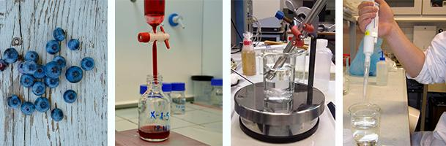

SOS 1.0 – Simuleringsstödd optimering av servicekedjor inom specialist-, primär- och hemsjukvård
Hankkeessa kuvataan ja simuloidaan hoitoketjuja, jotka ulottuvat perusterveydenhuoltoon, erikoissairaanhoitoon ja kotisairaanhoitoon, ja optimoivat näiden ketjujen läpimenoaikoja, kustannuksia ja hoidon laatua.
Johtava tuensaaja: Västerbottens läns Landsting (SE)
Tuensaajat: Vaasan sairaanhoitopiiri (FI), Umeå universitet (SE), Tekniska Högskolan i Jönköping (SE), Rannikko-Pohjanmaan sosiaali- ja perusterveydenhuollon kuntayhtymä K5 (FI)
Kokonaisbudjetti: 1 249 203 € (josta EU:n osuus on 60 %)

Tannins for waste water treatment (TanWat)
Hankkeessa pyritään luomaan vedenpuhdistusmenetelmiä käyttämällä metsäelinkeinon jäännöstuotteita. Jäännöstuotteiden käyttötarkoitusta laajentamalla voidaan hyödyttää sekä metsäelinkeinoa että ympäristöä, koska menetelmät ovat nykyistä ympäristöystävällisempiä.
Johtava tuensaaja: Sveriges Lantbruksuniversitet (SE)
Tuensaaja: Luonnonvarakeskus LUKE (FI)
Kokonaisbudjetti: 1 119 741 € (josta EU:n osuus on 60 %)

TransAlgae
Hankkeessa otetaan käyttöön innovatiivisia ratkaisuja biomassan tuottamiseksi jätevirroista teollisessa mittakaavassa mikro- ja makroleviä hyödyntäen. Koska levät sitovat hiilidioksidia ja ravintoaineita, hankkeella on hyvin myönteinen vaikutus ympäristöön ja ilmastoon.
Johtava tuensaaja: Sveriges Lantbruksuniversitet (SE)
Tuensaajat: Nattviken Invest AB (SE), Biofuel Region Bfr AB (SE), Mittuniversitetet (SE), Yrkeshögskolan Novia (FI), Vaasan yliopisto (FI), Norjalainen yhteistyökumppani: NIBIO (NO)
Kokonaisbudjetti: 1 773 836 € (josta EU:n osuus on 60 %)

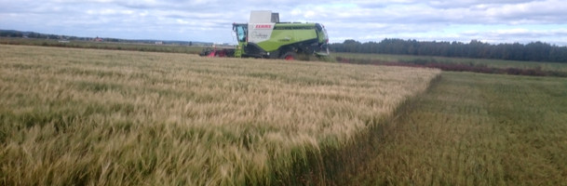

Wet Grain in Package
Hankkeen tavoitteena on suunnitella energiaa säästäviä, kustannus- ja ympäristötehokkaita järjestelmiä murskeviljan pakkaamiseen, varastoimiseen ja käsittelemiseen ja parantaa siten ohjelma-alueen viljanviljelyn kannattavuutta.
Johtava tuensaaja: Smp Svensk Maskinprovning AB (SE)
Tuensaajat: Yrkeshögskolan Novia (FI), Sveriges Lantbruksuniversitet (SE)
Norjalainen yhteistyökumppani: NIBIO (NO)
Kokonaisbudjetti: 1 091 267 € (josta EU:n osuus on 60 %) + 288 711 € Norjasta

Toimintalinja Elinkeinoelämä

Ohjelman toimintalinjoista juuri Elinkeinoelämään on ollut vuosien saatossa vaikeinta saada laadukkaita ja hyviä hakemuksia, jotka olisivat ohjelman tavoitteiden mukaisia. Vuonna 2018 kuitenkin kiinnostus toimintalinjaa kohtaan on kasvanut, ja koko toimintalinjan budjetti ja vähän ylikin, 105 %, on nyt kiinnitetty.
Tukea saaneet kymmenen hanketta ovat toimintalinjan ainoassa erityistavoitteessa: Suurempi kapasiteetti tehdä rajat ylittävää liiketoimintayhteistyötä. Tukea on myönnetty seuraaville hankkeille:

BBI – Bothnia Business Innovation
Hankkeessa rakennetaan valmistavan teollisuuden pk-yrityksistä valtionrajat ylittävä business-to-business-verkosto, jossa yritykset voivat yhdessä kehittää liiketoimintakonsepteja, vahvistaa innovaatioitaan ja vaihtaa osaamistaan.
Johtava tuensaaja: Umeå universitet (SE)
Tuensaajat: Yrkeshögskolan Novia (FI), Centria ammattikorkeakoulu (FI), Vilhelmiinan kunta (SE)
Kokonaisbudjetti: 600 000 € (josta EU:n osuus on 60 %)

BID4E – Business and Innovation Development for Enterprises
Hanke pyrkii edistämään alueellisten pk-yritysten kansainvälistä kilpailukykyä lisäämällä niiden mahdollisuuksia kansainväliseen liiketoiminta- ja innovaatiokehitykseen, digitalisaation hyödyntämiseen ja kriittisen massa luomiseen valtionrajat ylittävällä kumppanuudella.
Johtava tuensaaja: Vaasan yliopisto (FI)
Tuensaajat:Luleå Tekniska Universitet (SE), Tampereen yliopisto (FI), Mittuniversitetet (SE)
Kokonaisbudjetti: 794 025 € (josta EU:n osuus on 60 %)

Circular economy-A Game Changer for the Wood Building Industry
Hankkeen yleistavoitteena on vahvistaa alueellisten yritysten kilpailukykyä kansainvälisillä markkinoilla käynnistämällä uusia CE-verkostoja ja yritysten ekojärjestelmiä, sekä tuomalla esiin kiertotalouteen siirtymisen menestystekijöitä ja esteitä.
Johtava tuensaaja: Ab Yrkeshögskolan via Åbo Akademi / Yrkeshögskolan Novia (FI)
Tuensaajat: Umeå universitet (SE), Seinäjoen ammattikorkeakoulu (FI), Tampereen teknillinen yliopisto (FI)
Kokonaisbudjetti: 1 315 149 € (josta EU:n osuus on 60 %)

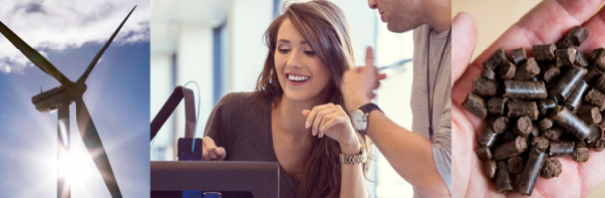

Destination Kvarken
Destination Kvarken -hanke auttaa vientiin kykeneviä, lähinnä matkailualan pk-yrityksiä saavuttamaan uusia markkinoita kasvun ja kilpailukyvyn edistämiseksi. Tarkoituksena on lisätä alueen kävijämäärää.
Johtava tuensaaja: Merenkurkun neuvosto (FI)
Tuensaajat: Vaasanseudun Kehitys Oy (VASEK) (FI), Hanken Svenska handelshögskolan (FI), Uumajan kunta (SE), Visit Umeå AB (SE), Höga Kusten Destinationsutveckling AB (SE)
Kokonaisbudjetti: 1 675 000 € (josta EU:n osuus on 60 %)

Food Bait – better food as growth and attraction factor for the Kvarken
Hanke lisää elintarviketeollisuuden pk-yritysten kilpailukykyä luomalla yhteisen oppimisympäristön ja uusia kaupan ekosysteemejä.
Johtava tuensaaja: Åbo Akademi (FI)
Tuensaajat: Seinäjoen ammattikorkeakoulu (FI), Umeå universitet (SE)
Kokonaisbudjetti: 943 965 € (josta EU:n osuus on 60 %)

Future Cleantech Solutions
Future Cleantech Solutions toimii Merenkurkun alueen cleantech-yritysten käytännön tiedon lisäämiseksi ja kohentamiseksi alan liiketoiminta- ja yhteistyömahdollisuuksista.
Johtava tuensaaja: Kompetensspridning i Umeå AB (SE)
Tuensaajat: Kokkolanseudun Kehitys Oy KOSEK (FI), Oy Merinova Ab (FI), Science City Skellefteå AB (SE), Vaasanseudun Kehitys Oy - VASEK (FI), Örnsköldsvikin kunta (SE)
Kokonaisbudjetti: 1 152 000 € (josta EU:n osuus on 60 %)

Infra-Botnia
Hankkeen yleistavoitteena on tukea Merenkurkun alueen rakennus- ja infrayrityksien toimintaa, pääasiassa parantamalla niiden kykyä toimia kansainvälisesti.
Johtava tuensaaja: Ab Yrkeshögskolan via Åbo Akademi / Yrkeshögskolan Novia (FI)
Tuensaaja: Umeå universitet (SE)
Kokonaisbudjetti: 650 324 € (josta EU:n osuus on 60 %)

Qvarken Game Industry
Qvarken Game Industry -hankkeen tavoitteena on vahvistaa ja nopeuttaa peliteollisuudessa toimivien yritysten startup-vaihetta ja kansainvälistymistä. Hanke on samalla lähtölaukaus Arctic Game Lab -verkoston ylikansalliselle etabloitumiselle.
Johtava tuensaaja: Yrkeshögskolan Novia vid Åbo Akademi (FI)
Tuensaaja: Arctic Business Incubator AB (SE)
Kokonaisbudjetti: 534 766 € (josta EU:n osuus on 60 %)

Rikare Skog – diversifiering genom inkludering och specialisering
Hanke kehittää menetelmiä ja työkaluja ohjelma-alueen metsänhoidon tehostamiseksi. Tällä pyritään saamaan alan palveluyritykset lähemmäksi yhä hajanaisemmaksi muodostunutta metsänomistajien asiakaskuntaa.
Johtava tuensaaja: Sveriges lantbruksuniversitet (SE)
Tuensaajat: Skogsstyrelsen (SE), Metsäkeskus (FI), Helsingin yliopisto (FI)
Kokonaisbudjetti: 1 089 412 € (josta EU:n osuus on 60 %)

Päättynyt hanke

Cleantech Kvarken
Hankkeen tavoitteena on vahvistaa cleantech-alan pienten ja keskisuurten yritysten edellytyksiä tehdä uutta liiketoimintaa sekä kansallisilla että kansainvälisillä markkinoilla rajat ylittävän yhteistyön ja yhteisten vientiponnistusten kautta.
Johtava tuensaaja: Kompetensspridning Umeå (SE)
Tuensaajat: Örnsköldsvikin kunta (SE), Vaasanseudun Kehitys Oy VASEK (FI), Oy Merinova Ab (FI)
Kokonaisbudjetti: 1 335 000 € (josta EU:n osuus on 60 %)

Toimintalinja Ympäristö
Ympäristön toimintalinjan budjetista on kiinnitetty 69 %. Tukea on myönnetty yhteensä kymmenelle hankkeelle, joista neljä on erityistavoitteessa Luonto- ja kulttuuriperintöjen kestävän hyödyntämisen lisääminen, ja kuusi erityistavoitteessa Parempi valmius käsitellä ympäristöhaasteita.

Erityistavoite 1: Luonto- ja kulttuuriperintöjen kestävän hyödyntämisen lisääminen
Ohjelmassa halutaan kehittää uusia ja jo kokeiltuja menetelmiä luonto- ja kulttuuriperintöjen saavutettavuuden parantamiseksi. Ihmisiä voidaan auttaa ymmärtämään luonto- ja kulttuuriperintöjä paremmin kehittämällä niitä edelleen ja tuomalla ne useampien ulottuville. Ohjelma-alueella olevia luonto- ja kulttuuriperintöjen muodostamia resursseja voidaan käyttää lisäämään alueen vetovoimaa ja yrittäjyyttä sekä näihin resursseihin perustuvaa matkailua. Jatkamalla luonto- ja kulttuuriperintöjen kehittämistä ne voidaan tuoda yhä useampien ulottuville, mikä vahvistaa myös sitoutuneisuutta perintöjen suojelu- ja kehitystyöhön. Toivottavia tuloksia ovat mm. se, että luonto- ja kulttuuriperinnöt ovat useampien saavutettavissa kestävällä tavalla, että ohjelma-alueen luonto- ja kulttuuriperintöön liittyviä matkailuyrityksiä ja -tuotteita on enemmän ja että tehdään kehittynyttä yhteistyötä luonto- ja kulttuuriperintöjen suojelemiseksi. Tukea on myönnetty seuraaville hankkeille:

Lystra – upplysning och upplevelser i världsarvet Höga Kusten/Kvarken skärgård
Lystra-hankkeessa Suomi ja Ruotsi jatkavat yhdessä Korkean rannikon/Merenkurkun saaristo maailmanperinnön kehittämistä sekä alueen saavutettavuuden ja vetovoimaisuuden lisäämistä asukkaiden, yrittäjien ja kävijöiden silmissä. Tavoitteena on houkutella maailmanperintöalueelle lisää kävijöitä.
Johtava tuensaaja: Metsähallitus, Pohjanmaan luontopalvelut
Tuensaajat: GTK Geologian tutkimuskeskus (FI), Länsstyrelsen i Västernorrlands län (SE), Paikkatietokeskus FGI (FI), Vaasan kaupunki (FI), Sveriges Geologiska Undersökning (SGU) (SE)
Kokonaisbudjetti: 1 383 595 € (josta EU:n osuus on 60 %)

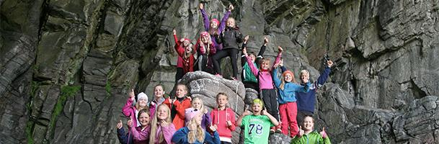

Kulturspår i landskapet - en resurs i skolan
Hankkeessa edistetään kulttuurin jättämien jälkien kestävää hyödyntämistä lisäämällä tietoa maisemassa olevista kulttuurijäljistä opettajien ja heidän oppilaidensa keskuudessa ja kehittämällä menetelmiä kulttuurijälkien käyttämiseksi opetusresurssina kouluissa.
Johtava tuensaaja: Västerbottens Museum (SE)
Tuensaajat: Seinäjoen ammattikorkeakoulu (FI), Umeå universitet (SE), Metsähallitus (SE)
Norjalaiset yhteistyökumppanit: Statskog SF (NO), Polarsirkelen friluftsråd (NO), Helgeland Museum (NO), Nordin yliopisto (NO)
Kokonaisbudjetti: 503 000 € (josta EU:n osuus on 60 %) + 450 916 € Norjasta

Nordic Nature Health Hub
Hankkeen päätavoitteena ja kehittää ja tuoda näkyviin alueen luonto- ja kulttuuriperintöä ja uudenlaista matkailualaa, jossa etenkin luontoa käytetään ihmisen terveyden edistämiskeinona.
Johtava tuensaaja: Luonnonvarakeskus LUKE (FI)
Tuensaajat: Kristiinankaupungin elinkeinokeskus (FI), Centria-ammattikorkeakoulu Oy (FI), Hushållningssällskapet i Norrbotten-Västerbotten (SE), Länsstyrelsen i Västerbottens län (SE), Sveriges lantbruksuniversitet (SE), Umeå universitet (SE), Vaasan yliopisto (FI), Västerbottens läns landsting (SE)
Kokonaisbudjetti: 1 478 838 € (josta EU:n osuus on 60 %)

Spotlight High-Low Coast
Hanke luo tuotepaketteja ja markkinointimateriaalia suuremman vierailijamäärän houkuttelemiseksi Korkean rannikon/Merenkurkun saariston maailmanperintökohteeseen ja sen lähialueille.
Johtava tuensaaja: Merenkurkun neuvosto (FI)
Tuensaajat: Höga Kusten destinationsutveckling AB (FI), Vaasanseudun Kehitys Oy Ab VASEK (FI), Umeå universitet (SE)
Kokonaisbudjetti: 750 000 € (josta EU:n osuus on 60 %)

Erityistavoite 2: Parempi valmius käsitellä ympäristöhaasteita
Alueella on yhteisiä ympäristö- ja luontoresursseja, jotka edellyttävät yhteisiä toimia. Rajat ylittävällä yhteistoiminnalla voidaan lisätä kapasiteettia jakaa tietoa, inventoida, kehittää menetelmiä ja tehdä yhteistyötä onnettomuuksien ehkäisemiseksi. Lisäksi alueella on esimerkiksi ympäristöön vaikuttavaan elinkeinotoimintaan liittyviä yhteistoimintamahdollisuuksia. Toivottu tulos on se, että monien meri-, rannikko- ja tunturialueiden sekä mereen valuvien vesistöjen suojelua ja/tai hallintotoimia on kehitetty ja parannettu. Tukea on myönnetty seuraaville hankkeille:

ECOnnect
Hanke pyrkii tuottamaan konkreettisen ja kattavan, Botnia-Atlantica-alueen vedenalaista luontoa kuvaavan tulevaisuuden ennusteen, jotta alueen yhteiskuntasuunnittelua ja ilmastotyötä saadaan tällä tavoin parannettua ja tehostettua.
Johtava tuensaaja: Metsähallitus (FI)
Tuensaajat: Länsstyrelsen i Västernorrlands län (SE), Länsstyrelsen i Västerbottens län (SE), Etelä-Pohjanmaan elinkeino-, liikenne- ja ympäristökeskus (FI)
Kokonaisbudjetti: 1 492 746 € (josta EU:n osuus on 60 %)

FAMNA – Förvaltning av Amerikansk mink i Botnia-Atlantica området
Minkki on Pohjois-Amerikasta kotoisin oleva haitallinen vieraslaji Euroopassa. Minkin saaliskäyttäytyminen on johtanut monien kotimaisten lintu-, nisäkäs- ja sammakkoeläinlajien vähenemiseen ja katoamiseen Euroopassa. Hankkeen päätavoitteena on luoda laajamittainen, pysyvä ja tehokas toimintamalli minkkikannan hallintaan Botnia-Atlantica-alueen eniten uhatuilla alueilla.
Johtava tuensaaja: Svenska Jägareförbundet (SE)
Tuensaaja: Metsähallitus (FI)
Norjalainen yhteistyökumppani: Miljödirektoratet (NO)
Kokonaisbudjetti: 734 942 € (josta EU:n osuus on 60 %) + 317 291 € Norjasta

Kvarken Flada
Hanke parantaa biologisen monimuotoisuuden ja Merenkurkun fladojen ja kluuvien tarjoamien ekosysteemipalvelujen säilyttämisen edellytyksiä lisäämällä ympäristöjä koskevaa tietoutta.
Johtava tuensaaja: Merenkurkun neuvosto (FI)
Tuensaajat: Luonnonvarakeskus LUKE (FI), Etelä-Pohjanmaan ELY-keskus (FI), Umeå universitet (SE), Länsstyrelsen Västerbotten (SE)
Kokonaisbudjetti: 1 552 072 € (josta EU:n osuus on 60 %)

NP-balans – Växtbehovsanpassade gödselmedel från biogasanläggningar
Hanke lisää osaamista biokaasun valmistuksessa syntyvän mädätysjätteen jalostamisessa ja käytössä. Mädätysjätteen arvoa voidaan lisätä sovittamalla sen ravintosisältö suunniteltua lannoitekäyttöä varten.
Johtava tuensaaja: Yrkeshögskolan Novia (FI)
Tuensaaja: Sveriges Lantbruksuniversitet (SE)
Kokonaisbudjetti: 1 000 077 € (josta EU:n osuus on 60 %)

SeaGIS 2.0
Hankkeen tavoitteena on alueen meriympäristön kestävän käytön edistäminen sekä meren luonnonvarojen vastuullinen käyttö. Tavoitteet saavutetaan luomalla menetelmiä paremmin yhteen sovitetun meri- ja rannikkoalueiden hallinnoinnin mahdollistamiseksi.
Johtava tuensaaja: Länsstyrelsen i Västerbotten
Tuensaajat: Etelä-Pohjanmaan ELY-keskus (FI), Metsähallitus (FI), Keski-Pohjanmaan liitto (FI), Åbo akademi (FI), Länsstyrelsen i Västernorrlands län (SE), Umeå universitet (SE), Pohjanmaan liitto (FI)
Kokonaisbudjetti: 1 516 351 € (josta EU:n osuus on 60 %)

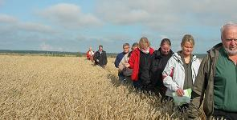

Päättynyt hanke

Vatten och Människan i Landskapet - VIMLA
Hanke lisää tietoa vesiekosysteemien toiminnasta ja esittelee esimerkkiratkaisuilla, miten valunnan tasaaminen, ravinnekuormitusten vähentäminen ja happamista sulfaattimaista johtuvien haittavaikutusten vähentäminen vaikuttavat rannikon pienvesiin.
Johtava tuensaaja: Etelä-Pohjanmaan ELY-keskus (FI)
Tuensaajat: Åbo akademi (FI), Sveriges Geologiska Undersökningar SGU (SE), Länsstyrelsen i Västerbottens län (SE), Skogsstyrelsen (SE), Linnéuniversitetet (SE), Geologian tutkimuskeskus GTK (FI), Luonnonvarakeskus LUKE (FI), Metsäkeskus (FI), Metsähallitus (FI)
Kokonaisbudjetti: 2 071 087 € (josta EU:n osuus on 60 %)

Kuljetus
Kuljetuksen toimintalinjan budjetti on ohjelman pienin, vain 2,5 MEUR, ja varat kiinnitettiin jo vuonna 2016 neljään tukea saaneeseen hankkeeseen. Näiden hankkeiden tavoitteena on strategioiden laatiminen E12-väylän kehittämiseksi Norjassa, Ruotsissa ja Suomessa. Käynnissä olevien hankkeiden toimijat ovat ilmoittaneet, että hankkeissa laadittuja kuljetusstrategioita jaetaan useammille, kuin mitä ohjelmatavoitteessa on määritetty. Tukea on myönnetty seuraaville neljälle hankkeelle:

E12 Atlantica BA3NET
Hankkeen tavoitteena on vahvistaa itä-länsisuuntaista väylää TNT-T E12 kehittämällä osaamista, menetelmiä ja analyysityökaluja yhteisen raja-alueellisen strategian suunnittelemiseksi.
Johtava tuensaaja: Umeå universitet (SE)
Tuensaaja: Vaasan yliopisto (FI)
Norjalainen yhteistyökumppani: Nord universitet (NO)
Kokonaisbudjetti: 506 033 € (josta EU:n osuus on 60 %) + 578 437 € Norjasta

E12 Atlantica Transport
Hanke laatii strategioita ja suuntaviivoja rajat ylittävää kuljetussuunnittelua ja reittikehitystä varten sekä toteuttaa pilottiaktiviteetteja seudun yritysten kanssa kuljetusjärjestelmien puutteiden ja mahdollisuuksien selvittämiseksi.
Johtava tuensaaja: Merenkurkun neuvosto (FI)
Tuensaajat: Infrastruktur i Umeå AB (SE), Uumajan kunta (SE), Lyckselen kunta (SE), Vindelnin kunta (SE), Storumanin kunta (SE), Vännäsin kunta (SE), Vaasanseudun kehitys Oy VASEK (FI)
Norjalainen yhteistyökumppani: Rana Utviklingsselskap (NO), MidtSkandia (NO)
Kokonaisbudjetti: 2 197 500 € (josta EU:n osuus on 60 %) + 381 691 € Norjasta

Midway Alignment – Botnia Atlantica (MABA II)
MABA II -hankkeen tavoitteena on helpottaa BA-alueen tulevia rajat ylittäviä infrastruktuuri-investointeja laatimalla niitä varten pohja-aineistoa.
Johtava tuensaaja: Merenkurkun neuvosto (FI)
Tuensaajat: Infrastruktur i Umeå AB (SE), VASEK Vaasanseudun Kehitys Oy (FI)
Kokonaisbudjetti: 827 500 € (josta EU:n osuus on 60 %)

Päättynyt hanke

Midway Alignment Botnia-Atlantica (MABA)
Hanke laatii pohjamateriaalia Merenkurkun liikenneväylän liittymiseksi TEN-T-verkostoon, jonka tavoitteena on kehittää logistiikkajärjestelmää tehokkaammaksi ja ympäristöystävällisemmäksi.
Johtava tuensaaja: Merenkurkun neuvosto (FI)
Tuensaaja: Infrastruktur i Umeå AB (SE)
Kokonaisbudjetti: 235 000 € (josta EU:n osuus on 60 %)

Hankkeiden arviointi
Elinkeinoelämän osallistumisesta myönnettyihin hankkeisiin teetettiin vuoden 2017 arviointi. Arvioinnin hankinta toteutettiin yhdessä Ruotsi-Norja-ohjelman kanssa, ja arviointi sisälsi näiden kahden ohjelman vertailun. Arvioinnin toteutti Kontigo, joka esitteli loppuraporttinsa Seurantakomitean kokouksessa Kokkolassa 29. marraskuuta.
Arvioinnin tarkoituksena oli tutkia, missä laajuudessa elinkeinoelämä osallistuu hankkeisiin ja missä muodossa (tuensaajana, rahoittajana, kohderyhmänä tai hankekumppaneihin sisältyvänä muuna toimijana), sekä tarkastella, johtaako elinkeinoelämän laajempi ja tiiviimpi osallistuminen hankkeen parempaan toteutukseen ja tuloksiin verrattuna hankkeisiin, joissa elinkeinoelämän osallistuminen on vähäisempää. Lisäksi haluttiin tutkia, onko osallistumisen lisäämiselle esteitä ja jos on, millaisia esteitä yritykset olivat kokeneet.

Ohjelman tuloksiin vaikuttavia ongelmia
Vuoden 2016 lopussa Norjan hallitus päätti supistaa vuodelle 2017 valtion ohjelmarahoitusta noin puoleen budjetoiduista varoista, minkä seurauksena myös ohjelman alueellisia norjalaisvaroja vähennettiin samassa määrin. Sama, nyt vuotta 2018 koskenut päätös saatiin vuoden 2017 lopussa.
Ohjelmahallinto on kehottanut hankkeiden sidosryhmien hakemaan Norjan rahoitusta muilta tahoilta, esimerkiksi omaa rahoitusta tai muuta julkista ja yksityistä rahoitusta, jotta Nordlandin ja muun ohjelma-alueen yhteistyötä saataisiin pidettyä yllä. Aiemmin tähän tarkoitukseen käytettävissä olleita varoja ei ole kuitenkaan helppo täysin korvata, ja Norjan rahoituksen supistumisen vuoksi vuonna 2018 ei ole aloitettu yhtäkään hanketta, jossa olisi osallistujia Norjasta.

Horisontaaliset kriteerit kasvun työkaluna
Hankehakemukset tarkastetaan kaikkia hankkeita koskevien yleisten valintakriteerien periaatteiden mukaisesti. Yksi näistä on ”Horisontaaliset kriteerit kasvun työkaluna”. Lähtökohtaisesti hankkeissa on määriteltävä, mitä lisäarvoa tasa-arvo, monimuotoisuus ja ympäristö voivat tuottaa edistämään määriteltyjen tavoitteiden saavuttamista. Hankehakemuksessa tulee olla selvitys siitä, miten horisontaaliset kriteerit huomioidaan hankkeessa. Ohjelmasihteeristön tekemien havaintojen mukaan monetkaan eivät tiedä riittävästi horisontaalisista kriteereistä ja niiden yhdistämisestä hankkeisiin.
Aiemmin toteutetun arvion mukaan hanketoimijat tarvitsevat aktiivista tukea pystyäkseen käsittelemään horisontaalisia kriteereitä. Ohjelmahallinto näkee myös, että horisontaalisten kriteerien merkitys on ollut hankkeiden toimeenpanossa vain vähäinen, jolloin kriteerit eivät ole päässeet toteutumaan odotetusti. Ohjelmahallinto on sen vuoksi päättänyt lisätä panostustaan tasa-arvon integroimiseksi hankkeisiin kaudella 2014–2020.

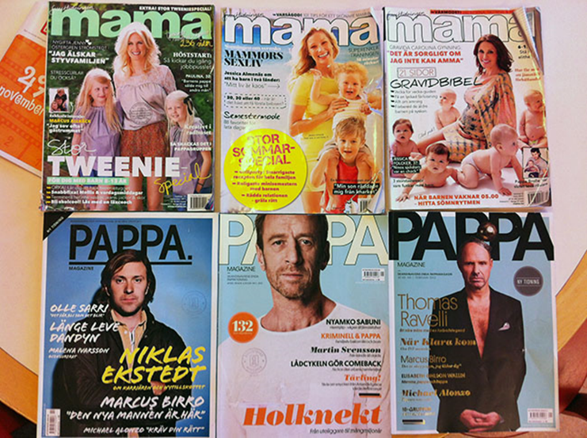

Huomio tasa-arvon integrointiin hanketyöskentelyssä
Ohjelmahallinto on panostanut tasa-arvon integrointiin hankkeissa, koska monien hanketoimijoiden on havaittu pitävän juuri tasa-arvoaspektia vaikeana asiana. Yhteen horisontaaliseen kriteeriin tehdyn panostuksen pitäisi myös parantaa työskentelyä muiden kriteerien parissa, koska menetelmää voidaan käyttää myös siinä syrjinnän vastaisessa työssä, jota hankkeet toteuttavat.
Kaikille ohjelmakauden alussa käynnistyneille hankkeille on sen vuoksi tarjottu perustason koulutusta yhdenvertaisuuden ja tasa-arvon integroimiseksi hankkeisiin. Koulutuksen toteutti Västerbottenin lääninhallitus. Hankkeet saivat koulutuksen jälkeen myös tukea tasa-arvon integroinnin prosessijohtajalta.
Arvioitaessa miten tasa-arvon integrointi hankkeisiin on toiminut, kävi ilmi muun muassa, että ohjelmahallinnon osaamista tasa-arvosta tulisi lisätä ja että hankkeille tarjottava tuki voisi olla erilaista.
Osa ohjelmahallinnosta on sen vuoksi suorittanut räätälöidyn yliopistokoulutuksen, joka liittyi sukupuoleen ja alueelliseen kasvuun mutta jossa käsiteltiin myös muita syrjinnän perusteita. Näin ohjelmahallinto pystyy jatkossa itse ohjaamaan hankkeita sinä, miten ne voivat edistää tasa-arvon integrointia sekä ehkäistä muistakin syistä kuin sukupuolesta johtuvaa syrjintää. Tasa-arvon integrointituki voitiin tämän myötä siirtää ohjelmahallinnolle sen sijaan, että olisi jatkettu erillisen prosessiohjaajan apua. Tasa-arvoasian esilletuomiseksi tehdyt toimet ovat auttaneet hankkeita ymmärtämään, mitä tasa-arvo on ja mitä se yleistasolla merkitsee.

Kestävä kehitys
Aiemmin toteutetuista hankkeista saadut signaalit osoittavat, että kestävä kehitys/ympäristö on hiukan helpompi ottaa työhön mukaan kuin tasa-arvo ja syrjinnän ehkäisy. Useilla hankkeisiin osallistuvilla organisaatioilla on tietoa siitä, miten toimintaa tulee harjoittaa, jotta sen ilmastovaikutus olisi mahdollisimman vähäinen. Tietenkin osaamistaso vaihtelee hankkeesta toiseen; vähäisintä tasoa edustavat ne hankkeet, jotka kirjoittava hakemuksessaan, että ne aikovat käyttää kaksipuolista tulostusta ja vähentää matkustamista.

Kumppaneiden rooli ohjelman toteutuksessa
Laaja joukko kumppaneita osallistui ohjelmaa laadittaessa sen kirjoittamiseen, ja kaikki alueet olivat tiiviisti mukana ohjelmankirjoituksen kaikissa osissa. Ohjelmaluonnoksen laatimiseen osallistui myös noin 115 organisaatiota ja yritystä tarjoamalla erilaisia kommentteja ja näkökohtia.
Ohjelman Seurantakomiteassa on kahdeksan jäsentä Suomesta, kahdeksan Ruotsista ja neljä Norjasta. Komiteassa on keskus-, alue- ja paikallistason edustajia. Komiteassa on myös yrittäjäjärjestöjen ja työmarkkinaosapuolten edustajia. Ohjauskomiteassa on viisi jäsentä Suomesta, viisi Ruotsista ja kolme Norjasta.
Ohjelmahallinto on kokoustanut suurimpien vastinrahoittajien kanssa aina ennen Ohjauskomitean kokousta. Ne ovat olleet arvokkaita kokouksia, joissa on voitu keskustella hankkeista ja eri rahoittajien kannoista siihen, tulisiko kyseisille hankkeille myöntää rahoitusta vai ei. Kokoukset ovat myös lisänneet rahoittajien keskinäistä yhteisymmärrystä.
Ohjelmalla on tietyt kontaktipisteet ohjelma-alueella, yksi per alue, joille tiedotetaan ohjelmasta ja sen etenemisestä. Nämä kontaktipisteet voivat myös tehdä omalla alueellaan järjestelyjä tiedon levittämiseksi ohjelmasta ja sen tarjoamista mahdollisuuksista.
Botnia-Atlantica-ohjelma sisältyy arktiseen yhteistyöhön, jota johtaa Pohjoinen periferia ja arktinen –ohjelma; siihen sisältyvät Nord-, Kolarctic-, Karelia- ja Botnia-Atlantica-ohjelmat. Ohjelmat ovat viime vuosina järjestäneet muun muassa yhteisiä arktisia tapahtumia, perustaneet ”Arctic Award” -palkinnot eri luokkien parhaille arktisille hankkeille sekä mahdollistaneet klusterirahan hakemisen Pohjoinen periferia ja arktinen -ohjelmasta hankkeiden ”klusteroimiseksi” ohjelmarajojen yli. Tämän lisäksi ohjelmat työskentelevät entistä tiiviimmin yhdessä ja tapaavat säännöllisesti.
Botnia-Atlantica-hanke tekee lisäksi yhteistyötä EAKR:n ja muiden rahastojen ohjelmien kanssa. Ohjelma osallistuu Fondsamordning Övre Norrland -verkostoon, joka kattaa kaikki Pohjois-Ruotsin ruotsalaisohjelmat sekä alueellisesta kasvusta vastaavat. Olemme sihteeristön Pohjanmaan pisteen kautta yhteydessä myös Suomen puolen ohjelmiin ja alueellisesta kasvusta vastaaviin.

